Présentation du rapport annuel 2021 de l'Inspection du travail et des mines

Le ministre du Travail, de l‘Emploi et de l’Économie sociale et solidaire, Georges Engel, et le directeur de l’Inspection du travail et des mines (ITM), Marco Boly, ont présenté lors d’une conférence de presse, le rapport annuel de l’ITM pour l’année 2021.

En 2021, malgré l'espoir suscité par le déploiement des vaccins contre la COVID-19, la pandémie a dominé l’économie mondiale pour la deuxième année consécutive. Elle a continué à impacter notre vie privée et l’activité des entreprises. À l’automne, la planète a été confrontée à une nouvelle flambée des contaminations, alimentée par la propagation fulgurante d'un nouveau variant aux multiples mutations, Omicron.

Face à cette pandémie persistante, il a fallu trouver des solutions pérennes pour poursuivre l'activité des entreprises en garantissant la protection des salariés et en évitant la propagation de la maladie. Les entreprises ont dû adapter durablement leur mode de fonctionnement. Cela a renforcé encore davantage l'application de la réglementation relative à la protection de la sécurité et de la santé.

L’ITM, de par ses missions, est au cœur de cette problématique. Entre le 1er janvier et le 31 décembre 2021, l’ITM a effectué 2.874 contrôles spécifiques en matière de sécurité et santé au travail dans le cadre de la lutte contre la pandémie COVID-19 dans tous les secteurs économiques et a veillé à ce que les mesures y relatives soient appliquées tant par les employeurs que par les salariés.

En 2021, bien que la crise sanitaire ait mobilisé une grande part des efforts, l’ITM a traité 326.877 demandes, effectué 8.511 contrôles (sans compter les 2.874 contrôles COVID-19) et infligé 2.315 amendes administratives pour un montant total de 9.243.000 euros.

L’ITM a continué à poursuivre l’évolution de son organisation et de ses méthodes d’intervention, c’est pourquoi le service « Sécurité Autorisations Tunnels » a été créé le 1er octobre 2021. Ce service s’occupe principalement de la sécurité des tunnels routiers d’une longueur supérieure à 500 mètres.

À cette occasion, Georges Engel, ministre du Travail, de l'Emploi et de l'Économie sociale et solidaire, a rappelé que « les accidents du travail constituent un fléau inacceptable » et que « la prévention en matière de sécurité et de santé au travail reste plus que jamais d’actualité ». Le ministre encourage à promouvoir une culture préventive de sécurité et de santé. Le but est de permettre aux salariés et salariées de se rendre sur leur lieu de travail, d’y travailler et de rentrer chez eux en toute sécurité.

Cette année, pour marquer une attention toute particulière à notre mission de prévention au sujet de la sécurité et santé au travail, nous avons souhaité illustrer notre rapport annuel à l’aide d’affiches datant de l’après-guerre ou des années 60. En effet, la prévention reste plus que jamais d’actualité ! L’Organisation internationale du travail le confirme : « Alors que nous restons confrontés à une crise sanitaire mondiale et à des risques persistants en matière de sécurité et de santé au travail, nous devons poursuivre nos efforts pour instaurer une forte culture de sécurité et de santé à tous les niveaux. »
CHIFFRES CLES 2021
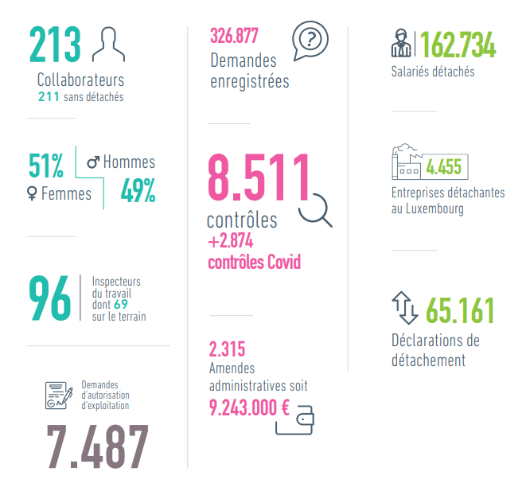

OBJECTIFS ET MISSIONS
L’ITM est placée sous l’autorité politique du ministre du Travail, de l’Emploi et de l’Économie sociale et solidaire.
L’ITM a pour mission de conseiller et d’assister les salariés et les employeurs, de fournir des informations juridiques et techniques pratiques dans la mise en œuvre des dispositions légales, réglementaires, administratives et conventionnelles en matière de droit du travail et de sécurité et santé au travail.
Son rôle consiste également à veiller et de faire veiller à l’application de la législation, notamment aux conditions de travail et à la protection des salariés, et de mettre fin aux situations en contradiction avec les dispositions légales, réglementaires, administratives et conventionnelles en matière de droit du travail et de sécurité et santé au travail.
Par ailleurs, l’ITM dispose d’une prérogative d’appréciation de l’opportunité des poursuites, permettant d’adopter des mesures à des fins de régularisations.
Pour les cas où les employeurs ou les salariés ne sont pas disposés à se conformer aux dispositions précitées, l’ITM peut constater les infractions dans les domaines relevant de sa compétence et en aviser le procureur d’État.
Les dispositions relevant de la compétence de l’ITM sont principalement reprises au sein du Code du travail et subsidiairement au sein de certaines lois connexes.
MISSIONS ET MOYENS D’ACTION DE L’ITM
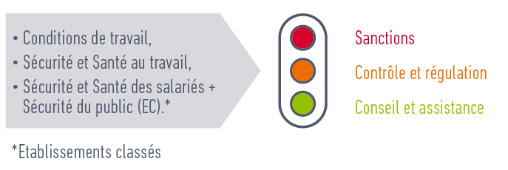

L’ITM EST NOTAMMENT COMPÉTENT EN MATIÈRE DE :

• Contrats de travail;
• Dialogue social;
• Sécurité et santé au travail;
• Établissements classés
(Commodo/Incommodo);
• Accidents de travail;
• Maîtrise des dangers liés
aux accidents majeurs
impliquant des substances
dangereuses (Seveso);
• Mines, minières et carrières;
• Produits dangereux, exposition
à des agents chimiques,
physiques et biologiques,
• etc.

• Travail intérimaire;
• Emploi d’élèves et d’étudiants;
• Salaires;
• Détachement de salariés;
• Durée de travail;
• Congés;
• Jours fériés;
• Harcèlement moral, sexuel
et discriminatoire;
• Emploi de femmes enceintes,
accouchées et allaitantes;
• Travail clandestin;
• Travail illégal;
• Élections sociales;

Ce document est communiqué à titre d'information uniquement et n'engage pas la responsabilité de l’ITM. L’ITM n’est pas responsable de l'utilisation, de la transmission ou de l'exploitation des informations contenues dans ce document.

